 | 603141, г. Н.Новгород, ул. Геологов, д. 1е, 3 этаж  тел.: (831) 413-10-55, 423-99-90  тел./факс: (831) 462-93-96  Е-mail: formaru@mail.ru  http:// www.nn-forma.ru

Прайс-лист на формы ПВХ, формы АБС
Действителен с 01.08.18 г.

- По умолчанию формы изготавливаются с поверхностью «глянец», просьба указывать в заказе поверхность формы: глянец или шагрень.
- Заказ каждой позиции тротуарной плитки и фасадного камня не должен быть менее 3 м.кв.
- Стоимость тех. пакета 35 000 руб. В случае приобретения форм на сумму свыше 250000 руб. технология производства бетона и проживание на время обучения для двух человек в подарок!
- Изготавливаем формы по вашим эскизам, чертежам.

Фасады
Цены указаны за 1 метр квадратный отформованных изделий
№ | Наименование продукции | Вид фото | Размер плитки | Кол-во штук в м. кв. | АБС и ПВХ | Заявка
2.001 | «Ростовский камень» | 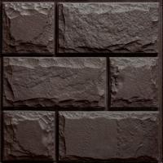 | Комплект состоит из 5 камней различной фактуры  -1камень200х200х35  -4 камня 400х200х35 | 12,5 шт. | 1200
2.002 | «Древний кирпич» | 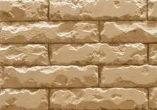 | 235мм х 55 мм х 20 мм 115мм х 55мм х 20 мм | 75 шт. | 1600
2.003 | «Ленинградски й камень» | 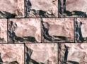 | 150 мм х 200 мм х 40 мм | 34 шт. | 1200
2.004 | «Франция» | 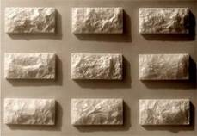 | Комплект состоит из 8 камней различной фактуры.  200 мм х 100 мм х 25 мм | 50 шт. | 1200
2.005 | «Английский кирпич» | 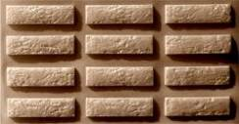 | Комплект состоит из 8 камней различной фактуры.  230 мм х 60 мм х 10 мм | 72 шт. | 1200
2.006 | «Бельгийский кирпич» | 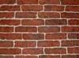 | Комплект состоит из 8 камней различной фактуры.  210 мм х 65 мм х 20 мм | 73 шт. | 1200
2.007 | «Галька морская» | 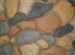 | Комплект состоит из 22 камней различной формы.  Размер комплекта 950 мм х 760 мм х 35 мм |  | 1200
2.008 | «Скол» | 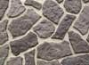 | Комплект состоит из 26 камней различной формы.  Размер комплекта 950 мм х 760 мм х 25 мм | 65 шт. | 1200
2.009 | «Доломит» | 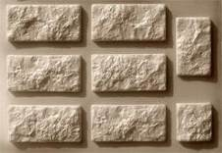 | Комплект состоит из 6 камней различной формы и фактуры:  -3 камня 135х285х25  -1 камень 135х215х35  - 1 камень 135х135х25  - 1 камень 135х70х25 | 26 шт. | 1200
2.010 | «Балканский» | 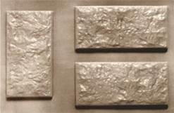 | Комплект состоит из 5 камней различной фактуры:  - 4 камня 400х200х35  - 1 камень 200х200х35 | 12,5 шт. | 1200
2.011 | «Гладкий кирпич» | 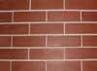 | Комплект состоит из 24 камней  195 мм х 55 мм х 20 мм | 93 шт. | 1200
2.012 | «Старый замок» | 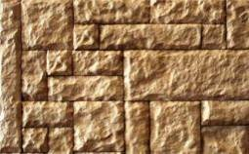 | Комплект состоит из 16 камней различной формы и фактуры:  - 2 камня 405х135х20  - 4 камня 285х135х20  - 4 камня 185х135х20  - 2 камня 285х70х20  - 2 камня 185х70х20  - 2 камня 140х70х20 |  | 1200
2.013 | «Руст» | 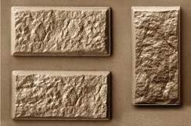 | Комплект состоит из 5 камней различной фактуры:  - 4 камня 400х200х35  - 1 камень 200х200х35 | 12,5 шт. | 1200
2.014 | «Сланец» №1 | 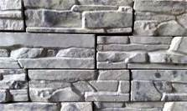 | Комплект состоит из 12 камней различной фактуры:  - 4 камня 100х200х40  - 4 камня 100х300х40 |  | 1200
2.015 | «Сланец» №2 | 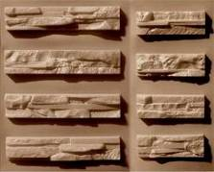 | Комплект состоит из 12 камней различной фактуры:  - 4 камня 100х200х40  - 4 камня 100х300х40  - 4 камня 100х500х40 |  | 1200
2.016 | «Скалистая гора» | 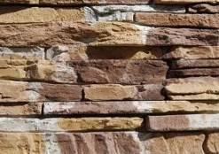 | Комплект состоит из 8 камней разной фактуры: 500х10х35 – 2 шт.  300х10х35 – 4 шт.  200х10х35 – 2 шт. | 30 шт | 1200
2.017 | «Мостовой камень» | 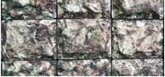 | Размеры камня: 150 мм х 200 мм х 30 мм | 34 шт | 1200
2.018 | «Галька речная» | 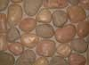 | Комплект состоит из 15 камней различной формы.  Размер комплекта: 950 мм х 760 мм х 35 мм |  | 1200
2.019 | «Арбат» | 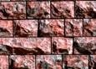 | 100х160х30мм | 62 шт | 1200
2.020 | «Грузинский кирпич» | 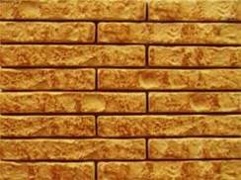 | Комплект состоит из 8 камней различной фактуры Размер камня 300х50 Толщина камня до 30 мм | 67 шт. | 1200
2.021 | «Древняя мозаика» | 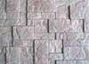 | Комплект состоит из 26 камней различной фактуры и форматов.  0,36 м2/компл. |  | 1400
2.022 | «Колотая грань» | 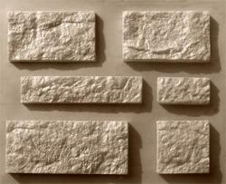 | Комплект состоит из 8 камней различной фактуры:  - 1 камень 160х80х25  - 1 камень 375х80х25  - 1 камень 535х80х25  - 1 камень 160х160х25  - 2 камня 270х160х25  - 1 камень 375х160х25  - 1 камень 535х160х25 |  | 1200
2.023 | «Ракушечник» | 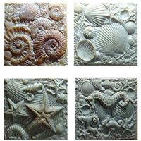 | Размер камней:  350 мм х 350 мм х 25 мм- 2шт  345мм х345мм х25 мм - 2шт |  | 1300
2.024 | «Франция» (Элит) | 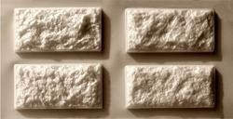 | 300 мм х 150 мм х 20 мм | 22 шт. | 1300
2.025 | «Черепаший голыш» |  | 350 х 350 х 30 мм | 16,5 шт. | 1200
2.026 | «Бастион» | 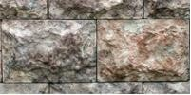 | 200 х 300 х 50 мм | 16,6 шт. | 1300
2.027 | «Туф» | 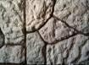 |  |  | 1300
2.028 | «Плетняк» (наборный) | 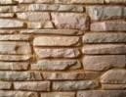 | 400 х 600 х 30 мм |  | 1300
2.029 | «Базальт» | 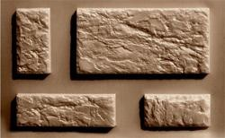 | 10 камней различной фактуры:  - 2 камня 235х60  - 1 камень 120x120  - 1 камень 235х235  - 3 камня 235х120  - 1 камень 355х120  - 1 камень 355х235  - 1 камень 235х470 |  | 1300
2.030 | «Обрамление окон и дверей» | 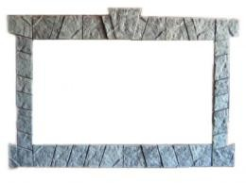 | 19 камней  Толщина камня 35 мм |  | 1200
2.030.1 | Пластиковые формы  «Обрамление окна №2» | 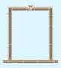 | Замковый камень 29х22х15 Наличник угол 29.5х15 Наличник рядовой 59.5х15 Отлив рядовой 59.5х14х7 Отлив угловой 22х14х7 |  | 1800
2.030.2 | Пластиковые формы  «Обрамление окна №3» | 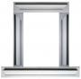 | Бок 113х100х14.5  Верх 127х100х14.5 Низ 145х140х12 |  | 2400
2.031 | «Базальт №2» | 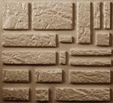 | 10 камней различной фактуры:  - 190х190 мм  - 290х190 мм  - 490х190 мм  - 190х90 мм  - 90х90 мм  - 390х90 мм  - 290х90 мм  - 40х190 мм  - 40х90 мм  - 40х290 мм |  | 1300
2.032 | «Нирей» | 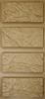 | 280 х 135 мм |  | 1400
2.033 | «Беломорский камень» | 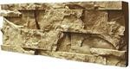 | 295 х 200 х 40 мм  450 х 200 х 40 мм  295 х 200 х 40 мм  590 х 200 х 40 мм |  | 1600
2.034 | «Валаамский камень» | 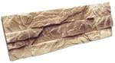 | 115 х 45 х 295 мм  115 х 45 х 345 мм  115 х 45 х 590 мм  115 х 45 х 445 мм  115 х 45 х 395 мм  115 х 45 х 540 мм |  | 1600
2.035 | «Набор из 6-ти камней» | 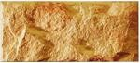 | 6 камней неповторимой фактуры:  4 камня 190 х 475 мм  2 камня 190 х 190 мм |  | 1600
2.036 | «Крупный рельеф» | 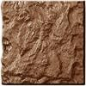 | 300 х 300 мм |  | 1600
2.037 | «Олонецкий камень» | 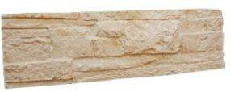 |  |  | 1600
2.038 | «Бут» | 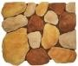 |  |  | 1600
2.039 | «Скиф»/л | 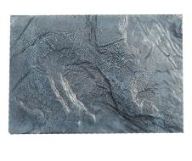 | 290х190х30 мм | 18,1шт | 1200
2.040 | «Гладкая»/л | 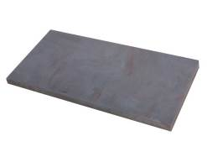 | 400х200х20 мм | 12.5 шт | 1200
2.041 | «Гладкая-2»/л |  | 350х250х15 мм | 11,4 шт
2.042 | «Сланец №4» | 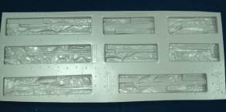 | 8 камней различной фактуры, толщина 35 мм: размер 490х100 мм, 290х100 мм.
2.043 | «Валаамский камень №1» | 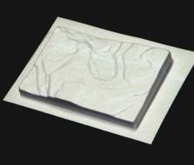 | 300х200х25 мм | 16.6 шт
2.044 | «Плетняк малый» | 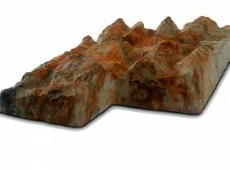 | 270х140х35мм | 26,45шт
2.045 | «Полукруглый кирпич» | 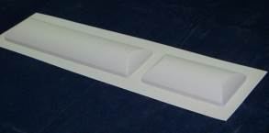 | 400х100х30 мм, 200х100х30 мм | 25шт  50 шт
2.046 | «Клинкерный кирпич» | 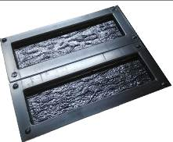 | 233х68х10мм | 63шт

Формы для фасадных панелей (вентилируемые фасады, крепление на дюбелях)
2.101 |  | «Бастилия» |  | 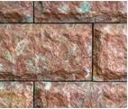 | 600 х 300 х 35 мм |  | 1300
2.102 |  | «Сайдинг» | 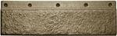 |  | 600 х 170 мм |  | 1300
2.103 |  | «Большой песчаник» | 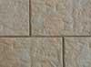 |  | 2 камня размером:  600 мм х 300 мм х 35 мм | 5,55 шт | 1200
2.104 |  | «Средний камень» | 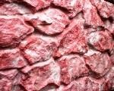 |  | 600 мм х 400 мм х 30 мм | 4,16 шт. | 1300
2.105 |  | «Средний камень» (с фаской) | 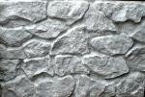 |  | 600 мм х 400 мм х 30 мм | 4,16 шт. | 1300
2.106 |  | «Известняк» | 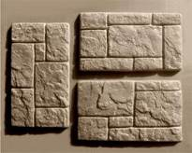 |  | Комплект состоит из 4 камней.  255 мм х 455 мм х 25 мм | 8,6 шт. | 1200
2.107 |  | «Голыш» |  |  | 2 камня размером:  600 мм х 300 мм х 35 мм | 5,55 шт | 1200
2.108 |  | «Старая крепость» | 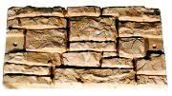 |  | 600 мм х 300 мм х 35 мм | 5,55 шт. | 1200
2.109 |  | «Сургутский бессер» СБ-1 | 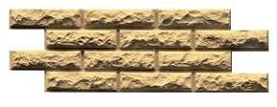 |  | 750 мм х 280 мм х 30мм | 4,8 шт. | 1300
2.110 |  | «Сургутский бессер» СБ-2 | 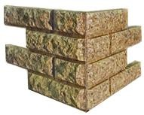 |  | 750 мм х 280 мм х 30мм | 4,8 шт. | 1300
2.111 |  | «Цокольная плита» | 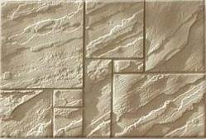 |  | 600мм х 400мм х 20мм | 4,16 шт. | 1300
2.112 |  | «Альпийская деревня» | 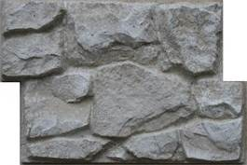 |  | 600 x 400 x 50 мм | 4,16 шт | 1400
2.113 |  | Панель «Скол» | 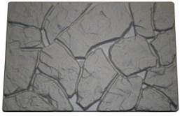 |  | 580 x 385 х 35 мм | 4,47 шт. | 1400
2.114 |  | «Унгельский камень» | 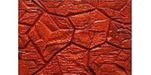 |  | 570 мм х 370 мм х 25 мм | 4,7 шт. | 1300
2.115 |  | «Старый замок» (панель) | 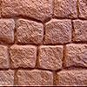 |  | 585 мм х 395 мм х 30 мм | 4,3 шт. | 1300
2.116 |  | «Ласточкин хвост» | 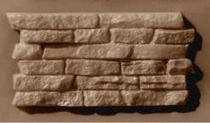 |  | 360 мм х 190 мм х 30 мм | 14,6 шт. | 1300
2.117 |  | «Панель известняк» | 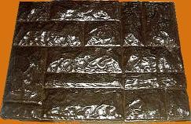 |  | 560 мм х 275 мм х 25 мм | 6,5 шт. | 1300
2.118 |  | «Вилка» (гладкий кирпич) | 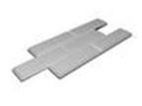 |  | 480 х 195 х 20 мм | 10,78шт. | 1400
2.119 |  | «Вилка» (бельгийский кирпич) | 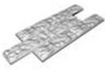 |  | 480 х 195 х 20 мм | 10,78шт. | 1400
2.120 |  | Панель «Груда» | 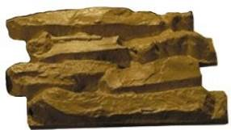 |  | 500 х 300 х 90 мм |  | 1300
2.121 |  | Панель  «Колотый кирпич» | 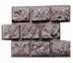 |  | 2 камня 500x300х45 мм |  | 1300
2.122 |  | Панель  «Брусчатка» | 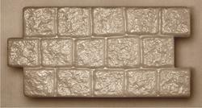 |  | 500х300х40 мм |  | 1300
2.123 |  | Панель  «Английский большой» | 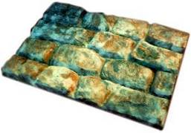 |  | 580 x 385 х 35 мм |  | 1400
2.124 |  | Вилка «Ростов» | 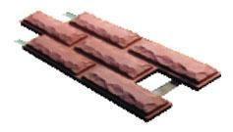 |  | 385 х 195 мм |  | 1400
2.125 |  | Вилка «Ростов» (гладкий) | 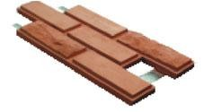 |  | 385 х 195 мм |  | 1400
2.126 | Панель  «Сланец» (сайдинг) |  |  | 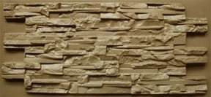 | 480 х 1120 х 40 мм | 1 шт. | 1200
2.127 | Панель  «Мозайка» (сайдинг) |  |  | 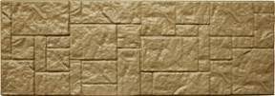 | 405 х 1195 х 40 мм | 1 шт. | 1200
2.128 | Панель  «Базальт» |  |  | 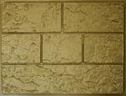 | 450 х 600 мм |  | 1300
2.129 | Панель  «Крупный кирпич» |  |  | 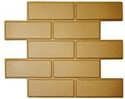 | 485 х 490 х 15 мм |  | 1200
2.130 | Панель  «Мелкий кирпич» |  |  | 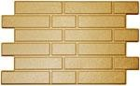 | 590 х 400 х 15 мм |  | 1600
2.130 | Панель  «Плетняк» |  |  |  | 540 х 385 х 20 мм |  | 1200
2.131 | Плетняк |  |  | 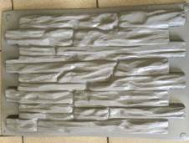 | 540x385x20 мм | 4,8шт | 1200
2.132 | «Большой известняк»/л |  |  | 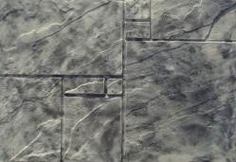 | 590х395х35 мм | 4,3 шт | 1400
2.133 | «Старая крепость со вставками»/л |  |  | 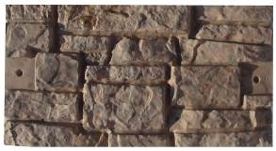 | 580х310х35 мм | 5,56 шт | 1200
2.134 | «Скалистая гора»/л |  |  | 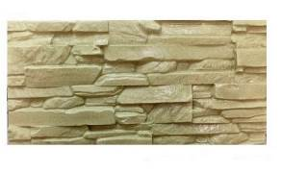 | 300х600х35 мм | 5,5 шт | 1200
2.135 | «Гранит»/л |  |  | 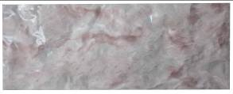 | 635х255х25 мм | 4 шт | 1400
2.136 | «Ракушечник»/л |  |  | 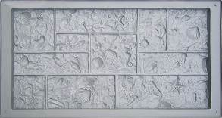 | 700х350х35 мм | 4 шт | 1400
2.137 | «Ростов большой»/л |  |  | 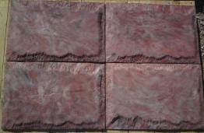 | 600х400х30 мм | 4,2 шт | 1400
2.138 | «Гладкая»/л |  |  |  | 600х300х30 мм | 5,5 шт | 1200
2.139 | «Гладкая №2»/л |  |  |  | 600х300х20 мм | 5,55 шт | 1200
2.140 | «Криолит»/л |  |  | 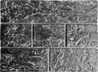 | 580х435х30 мм | 3,9 шт | 1200
2.141 | «Лапша»/л |  |  | 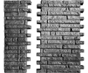 | 470х280х20 мм | 1 комп/
2.142 | «Пирамида»/л |  |  |  | 600х200х45 мм | 8,3 шт | 1200
2.143 | «Большой скол»/л |  |  | 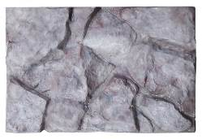 | 590х400х35 мм | 4,23шт
2.144 | «Фасадного бордюра»/л |  |  | 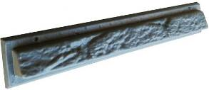 | 580х60х45 мм |  | 200
2.145 | «Фасадного бордюра с косичкой»/л |  |  | 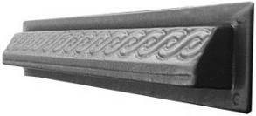 | 480х60х50 мм |  | 200
2.146 | «Фасадного бордюра «КОСИЧКА»/л |  |  | 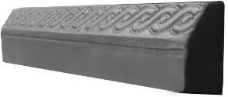 | 485х100х50 мм |  | 200
2.147 | «Франция»/л |  |  | 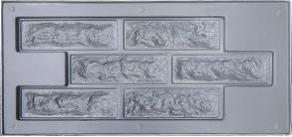 | 385х195х15 мм | 13,4 шт | 1400
2.148 | «Франция-кирпичик»/л |  |  | 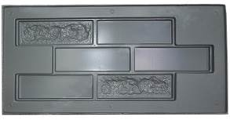 | 385х195х15 мм | 13,4 шт | 1400
2.149 | «Кирпичики»/л |  |  | 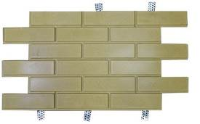 | 680х420х25 мм | 3,5 шт | 1400
2.150 | «Невский»/л |  |  | 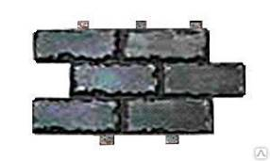 | 365х490х25 мм | 5,6 шт | 1200
2.151 | «Силикатный Кирпич»/л |  |  | 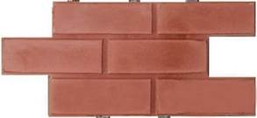 | 290х490х25 мм | 7 шт. | 1200
2.152 | «Ростовский камень Большой»/л |  |  | 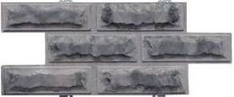 | 590х315х25 мм | 5,38 шт | 1400
2.153 | «Гладкая»/л |  |  | 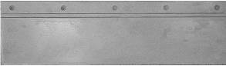 | 600х170х15 мм Лицевая часть: 600х130 мм | 12,8 шт. | 1400
2.154 | «Короед»/л |  |  | 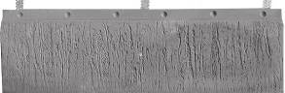 | 890х265х20 мм Лицевая часть: 890х225 мм | 5 шт | 1400
2.555 | «32 кирпича»/л |  |  | 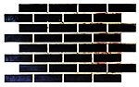 | 1130х670х20 мм | 1,5 шт | 1400
2.156 | «Бессер»/л |  |  | 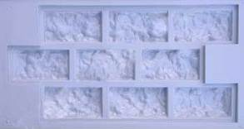 | 510х300х45 мм | 6,53 шт | 1200
2.157 | «12 кирпичей»/л |  |  | 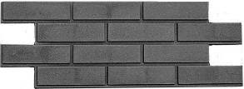 | 690х280х30 мм | 5,2 шт | 1400
2.158 | «12 кирпичей(шагрень)»/л |  |  | 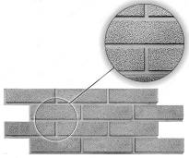 | 690х280х30 мм | 5,2 шт | 1400
2.159 | «18 кирпичей»/л |  |  | 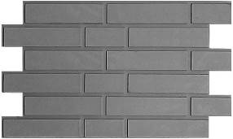 | 580х375х30 мм | 4,9 шт | 1400
2.160 | «18 кирпичей  (шагрень)»/л |  |  | 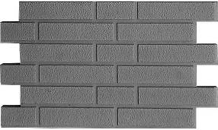 | 580х375х30 мм | 4,9 шт | 1400
2.161 | «Плитняк»/л |  |  | 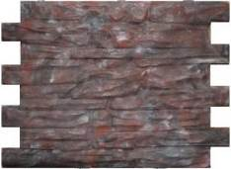 | 540х400х20 мм | 4,7 шт | 1400
2.162 | «18 кирпичей угловой»/л |  |  | 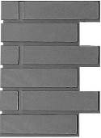 | 580х265х30 мм |  | 500
2.163 | «Афинская кладка»/л |  |  | 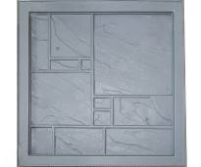 | 500х500х20 мм | 4 шт | 1400
2.164 | «Древнеримская кладка»/л |  |  | 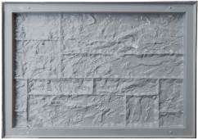 | 600х400х20 мм | 4,16 шт | 1400
2.165 | «Вилка №3»/л |  |  | 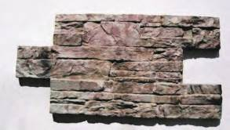 | 485х295х20 мм | 7шт | 1400
2.166 | «Геркулес» |  |  | 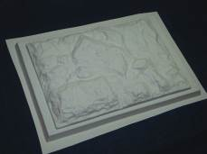 | 440х640х35 мм | 3.55шт | 1200
2.167 | «Универсальная плита-1» |  |  |  | 1200х250х20мм | 3.33 шт. | 800
2.169 | «Универсальная плита-3» |  |  | 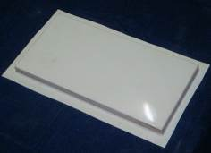 | 500х250х20 мм | 8шт | 1300
2.170 | «Универсальная плита-4» |  |  | 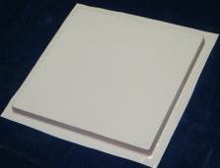 | 600х600х11мм | 2.78 шт | 1300
2.171 | «Универсальная плита-6» |  |  |  | 300х300х11мм | 11.1шт | 1300
2.172 | «Кирпич» |  |  | 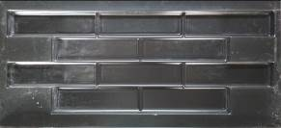 | 790х300х28мм |  | 1300

3D ПАНЕЛИ ДЛЯ ГИПСА (внутренняя отделка)
2.1.001 | АТРИА | 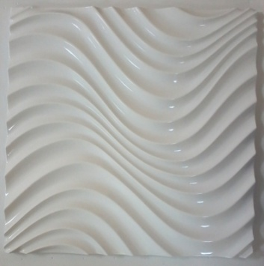 | 500 х 500 х30 мм  Цена за шт  Минимальный заказ-4шт | 300 руб/ шт
2.1.002 | РИСКЕ | 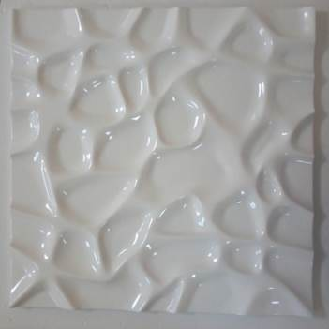 | 500 х 500 х30 мм  Цена за шт  Минимальный заказ-4шт | 300 руб/ шт
2.1.003 | ПАТТЕР | 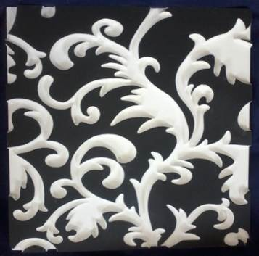 | 500 х 500 х30 мм  Цена за шт  Минимальный заказ-4шт | 300 руб/ шт
2.1.004 | ФОРС | 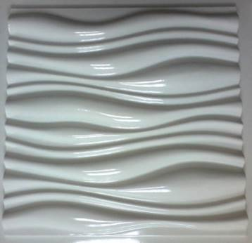 | 600 х 600 х40 мм  Цена за шт  Минимальный заказ-4шт | 500 руб/шт
2.1.005 | КУВИН |  | 500 х 500 х30 мм  Цена за шт  Минимальный заказ-4шт | 300 руб/ шт
2.1.006 | ВЕРТИКАЛЬ | 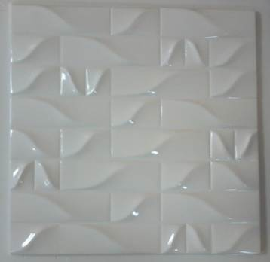 | 500 х 500 х30 мм  Цена за шт  Минимальный заказ-4шт | 300 руб/ шт
2.1.007 | ДУГИ |  | 500 х 500 х30 мм  Цена за шт  Минимальный заказ-4шт | 300 руб/ шт
2.1.008 | СИЛК |  | 600 х 600 х30 мм  Цена за шт  Минимальный заказ-4шт | 500 руб/шт
2.1.009 | КОЖА | 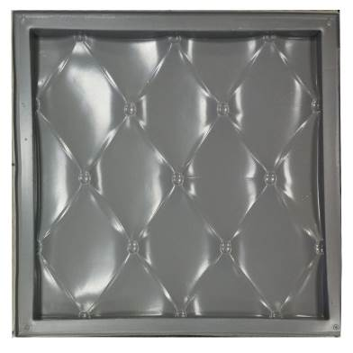 | 500 х 500 х30 мм  Цена за шт  Минимальный заказ-4шт | 700 руб/шт
2.1.010 | ВОЛНА АТЛАНТИКА | 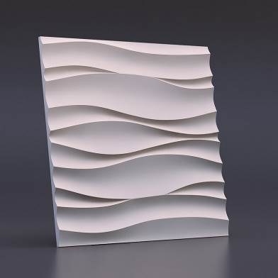 | 500 х 500 х30 мм  Цена за шт  Минимальный заказ-4шт | 900 руб/шт.
2.1.011 | ВОДОПАД | 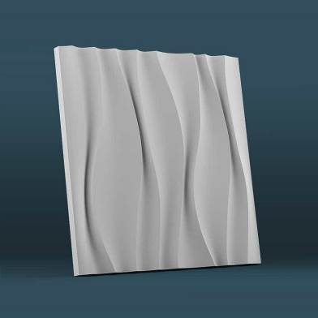 | 500 х 500 х30 мм  Цена за шт  Минимальный заказ-4шт | 900 руб/шт.
2.1.012 | КВАДРАТЫ | 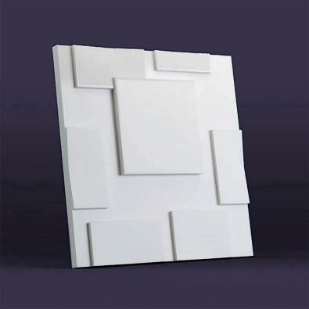 | 500 х 500 х30 мм  Цена за шт  Минимальный заказ-4шт | 900 руб/шт.
2.1.013 | ЛАБИРИНТ | 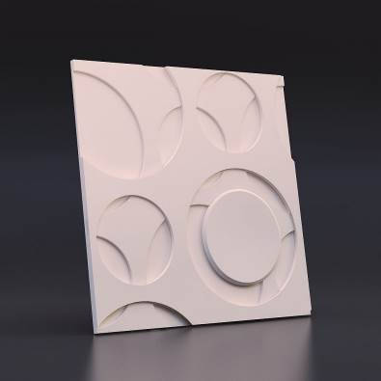 | 500 х 500 х30 мм  Цена за шт  Минимальный заказ-4шт | 900 руб/шт.
2.1.014 | ЛИСТЬЯ НА ПЕСКЕ | 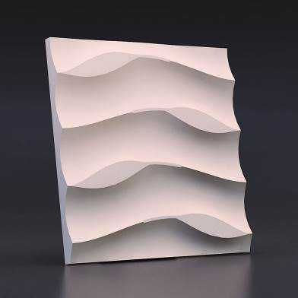 | 500 х 500 х30 мм  Цена за шт  Минимальный заказ-4шт | 900 руб/шт.
2.1.015 | ПЕСОЧНАЯ ВОЛНА | 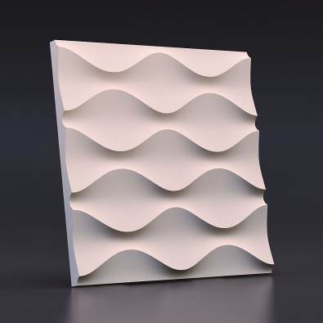 | 500 х 500 х30 мм  Цена за шт  Минимальный заказ-4шт | 900 руб/шт.
2.1.016 | РОЗИ | 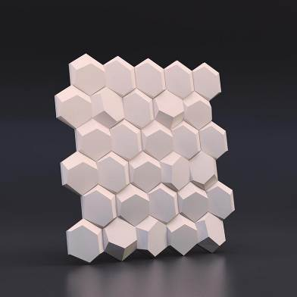 | 500 х 500 х30 мм  Цена за шт  Минимальный заказ-4шт | 900 руб/шт.
2.1.017 | БАБОЧКА |  | 500 х 386 мм  Цена за шт  Минимальный заказ-4шт | 900 руб/шт.
2.1.018 | ПИРАМИДКА | 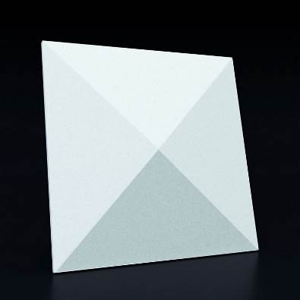 | 500 х 500 х30 мм  Цена за шт  Минимальный заказ-4шт | 900 руб/шт.
2.1.019 | ТРЕУГОЛЬНИК | 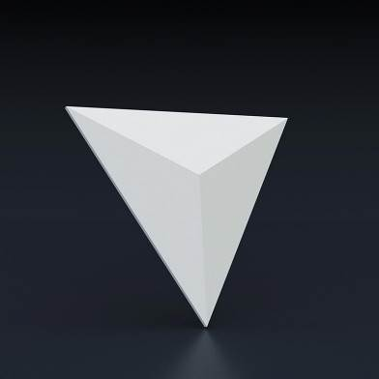 | 400 х 460 х 45 мм  Цена за шт  Минимальный заказ-4шт | 900 руб/шт.
2.1.020 | ГОРИЗОНТ | 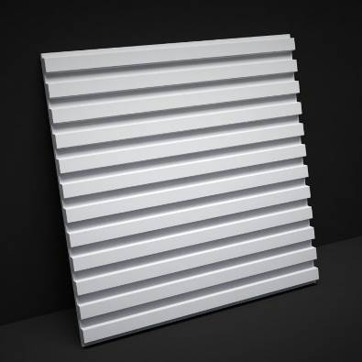 | 500 х 500 х30 мм  Цена за шт  Минимальный заказ-4шт | 900 руб/шт.
2.1.021 | ГОРИЗОНТ РЕЛЬЕФ | 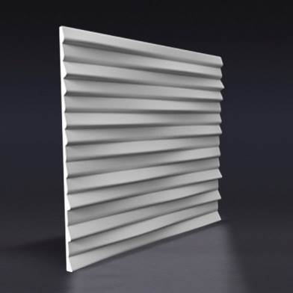 | 500 х 500 х30 мм  Цена за шт  Минимальный заказ-4шт | 900 руб/шт.
2.1.022 | ВОЛНА | 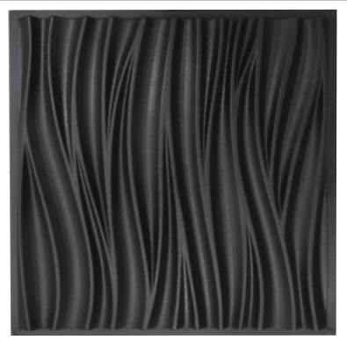 | 500 х 500 х30 мм  Цена за шт  Минимальный заказ-4шт | 900 руб/шт.
2.1.023 | НЕЖНОСТЬ | 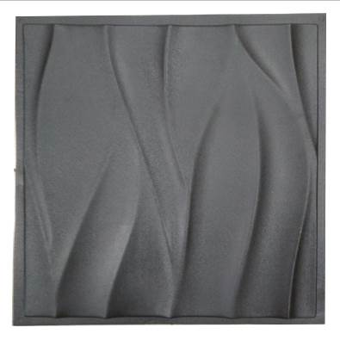 | 500 х 500 х30 мм  Цена за шт  Минимальный заказ-4шт | 900 руб/шт.
2.1.024 | ЛЕД | 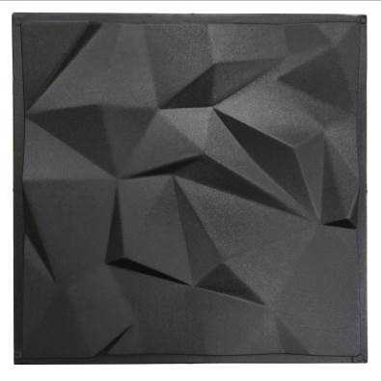 | 500 х 500 х30 мм  Цена за шт  Минимальный заказ-4шт | 900 руб/шт.
2.1.025 | ИЛЛЮЗИЯ | 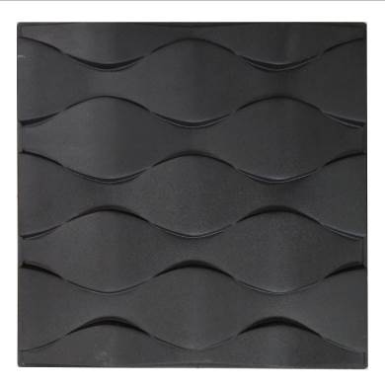 | 500 х 500 х30 мм  Цена за шт  Минимальный заказ-4шт | 900 руб/шт.
2.1.026 | ПАРАЛЛЕЛЬ | 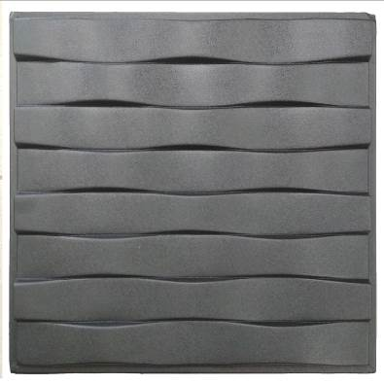 | 500 х 500 х30 мм  Цена за шт  Минимальный заказ-4шт | 900 руб/шт.
2.1.027 | СФЕРА | 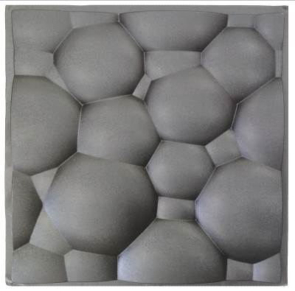 | 500 х 500 х30 мм  Цена за шт  Минимальный заказ-4шт | 900 руб/шт.
2.1.028 | БАМБУК | 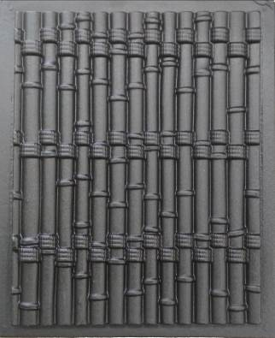 | 500х400х30 мм  Цена за шт  Минимальный заказ-4шт | 900 руб/шт.
2.1.029 | ТЕХНО | 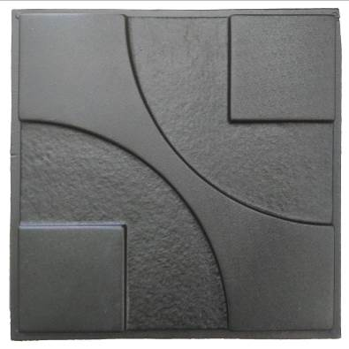 | 500 х 500 х30 мм  Цена за шт  Минимальный заказ-4шт | 900 руб/шт.
2.1.030 | ДЮНА | 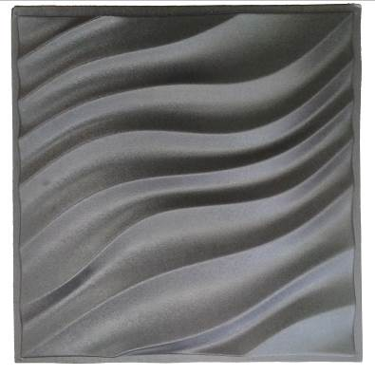 | 500 х 500 х30 мм  Цена за шт  Минимальный заказ-4шт | 900 руб/шт.
2.1.031 | СОТА | 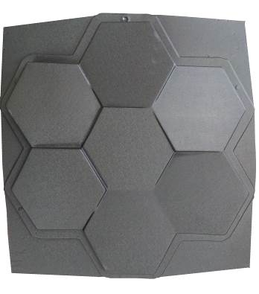 | 500х530х20 мм  Цена за шт  Минимальный заказ-4шт | 900 руб/шт.

Пластиковые формы 3Д перегородок
2.2.001 | СОТА | 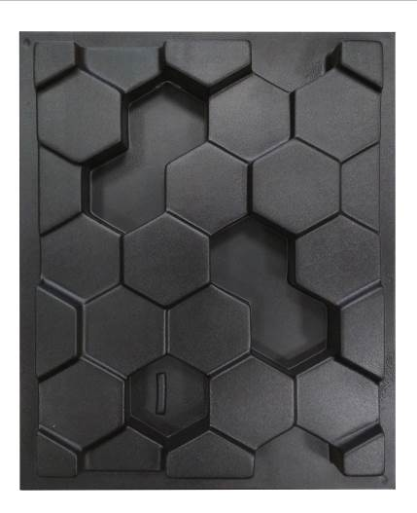 | 500х400х50 мм | 2800 руб/ шт  2шт/компл
2.2.002 | КОЛЬЦА | 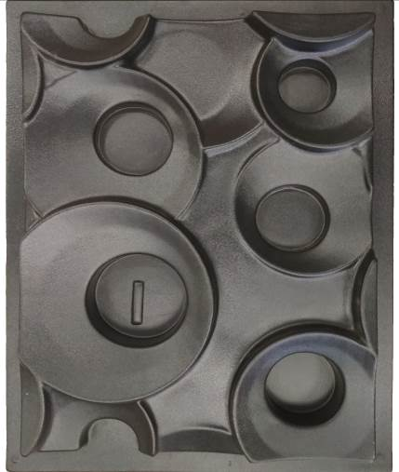 | 500х400х50 мм | 2800 руб/ шт  2шт/компл
2.2.003 | ОКНА | 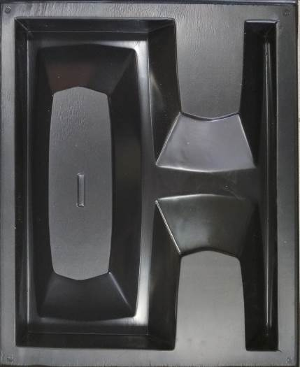 | 500х400х50 мм | 2800 руб/ шт  2шт/компл

Пластиковые формы коллекции «ПлитФасад»
9.001 | Канадская кладка | 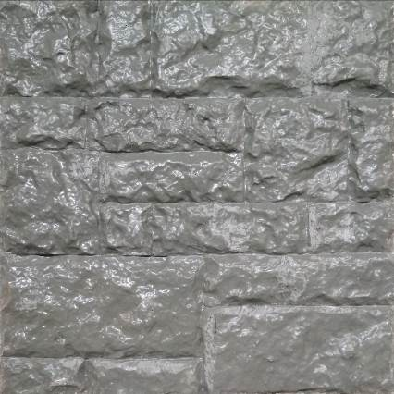 | Рядный 500 х 500 мм  Угловой 500 х 500 мм | 335 руб/ шт  670 руб/шт
9.002 | Гранит | 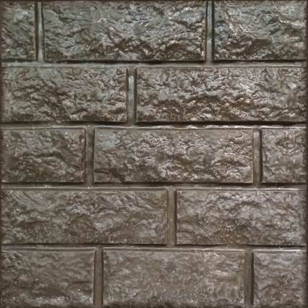 | Рядный 500 х 500 мм  Угловой 500 х 500 мм | 335 руб/ шт  670 руб/шт
9.003 | Греческий камень | 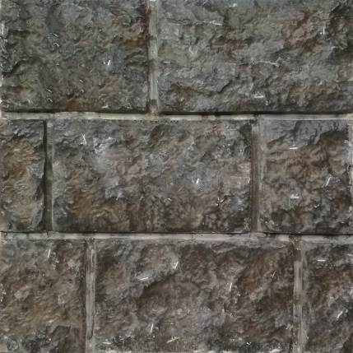 | Рядный 500 х 500 мм  Угловой 500 х 500 мм | 335 руб/ шт  670 руб/шт
9.004 | Иерусалимский камень | 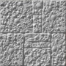 | Рядный 500 х 500 мм  Угловой 500 х 500 мм | 335 руб/ шт  670 руб/шт
9.005 | Колотый камень | 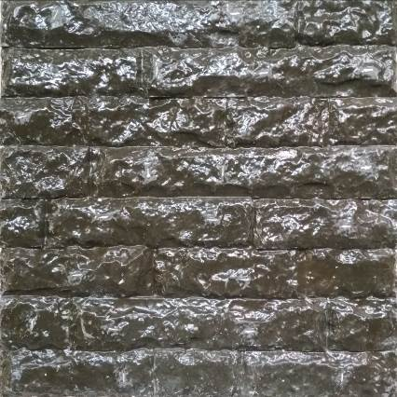 | Рядный 500 х 500 мм  Угловой 500 х 500 мм | 335 руб/ шт  670 руб/шт
9.006 | Луганский камень | 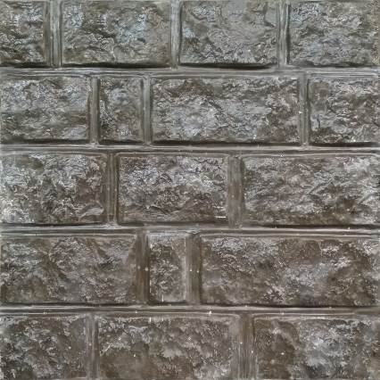 | Рядный 500 х 500 мм  Угловой 500 х 500 мм | 335 руб/ шт  670 руб/шт
9.007 | Бутовая кладка | 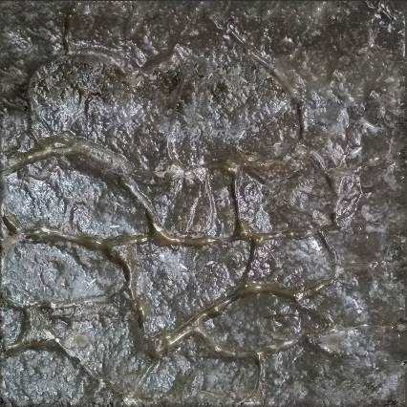 | Рядный 500 х 500 мм  Угловой 500 х 500 мм | 335 руб/ шт  670 руб/шт
9.008 | Веницианская плита | 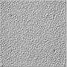 | Рядный 500 х 500 мм  Угловой 500 х 500 мм | 335 руб/ шт  670 руб/шт
9.009 | Гладкая плита |  | Рядный 500 х 500 мм  Угловой 500 х 500 мм | 335 руб/ шт  670 руб/шт
9.010 | Руст двойной | 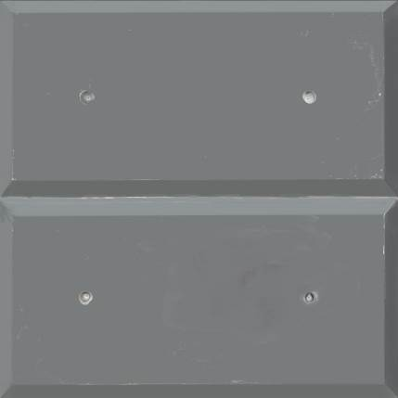 | Рядный 500 х 500 мм  Угловой 500 х 500 мм | 335 руб/ шт  670 руб/шт
9.011 | Кирпичная кладка | 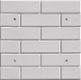 | Рядный 500 х 500 мм  Угловой 500 х 500 мм | 335 руб/ шт  670 руб/шт
9.012 | Римская кладка | 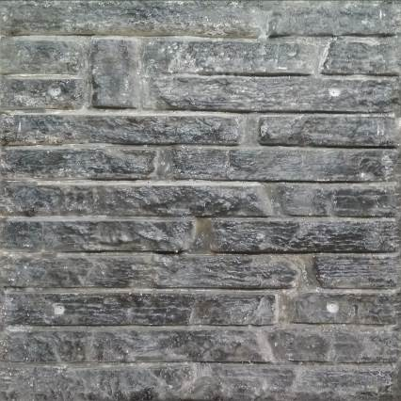 | Рядный 500 х 500 мм  Угловой 500 х 500 мм | 335 руб/ шт  670 руб/шт
9.013 | Сланец |  | Рядный 500 х 500 мм  Угловой 500 х 500 мм | 335 руб/ шт  670 руб/шт
9.014 | Руст классика | 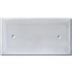 | Рядный 500 х 250 мм  Угловой 500 х 250 мм | 168 руб/ шт  335 руб/шт
9.015 | Руст колотый | 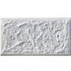 | Рядный 500 х 250 мм  Угловой 500 х 250 мм | 168 руб/ шт  335 руб/шт
9.016 | Руст колотый 500 | 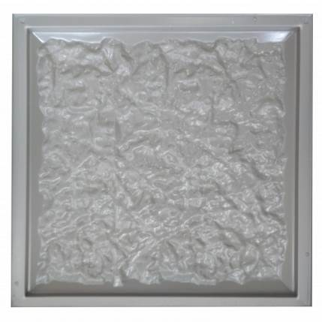 | Рядный 500 х 500 мм  Угловой 500 х 500 мм | 335 руб/ шт  670 руб/шт
9.017 | Никосия | 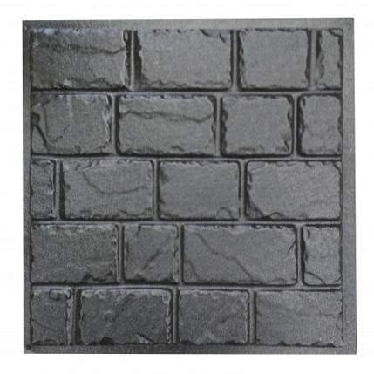 | Рядный 500 х 500 мм  Угловой 500 х 500 мм | 335 руб/ шт  670 руб/шт
9.018 | Цокольный | 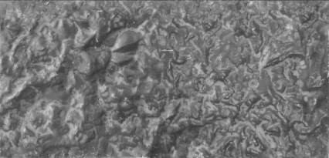 | Рядный 500 х 250 мм  Угловой 500 х 250 мм | 168 руб/ шт  335 руб/шт
9.019 | Цокольный двойной | 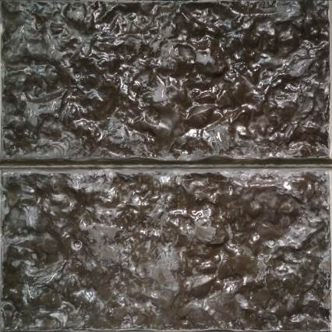 | Рядный 500 х 500 мм  Угловой 500 х 500 мм | 335 руб/ шт  670 руб/шт
9.020 | Руст колотый двойной | 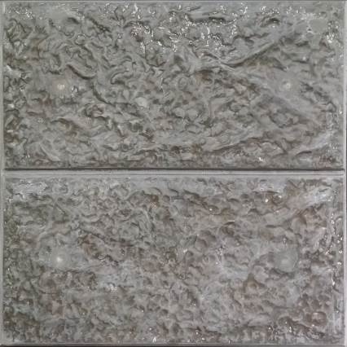 | Рядный 500 х 500 мм  Угловой 500 х 500 мм | 335 руб/ шт  670 руб/шт

